## 实验二 软件问题的定义及可行性研究示例

实验学时:2 实验地点: 实验日期:202 年 月 日 . .

**一、实验目的**

1.熟练掌握系统流程图的设计过程;

2熟练掌握软件项目可行性研究及项目计划的基本原理与方法;

3.熟悉Visio等工具进行可行性研究和制定项目计划;

4.完成软件项目的可行性分析。

**二、实验内容**

**问题定义**

1. **项目目标**

图书馆管理系统通过计算机技术给图书管理人员和读者借、还书带来便利。本系统除了图书馆内管理的一般功能还外，还包括网上在线查询图书信息、查询本人的借阅情况和续借等功能。目标还包括:

* 减少人力与管理费用;
* 提高信息准确度;
* 改进管理和服务;
* 建立高效的信息传输和服务平台，提高信息处理速度和利用率;
* 系统设计优良，界面设计精美、友好、快捷，人性化设计，后台管理功能强大、效率高;
* 更简便、信息化程度更高的图书管理流程;

1. **开发背景**

当今时代是飞速发展的信息时代。在各行各业中离不开信息处理，这正是计算机被广泛应用于信息管理系统的环境。计算机的最大好处在于利用它能够进行信息管理。使用计算机进行信息控制，不仅提高了工作效率而且大大的提高了其安全性。

数据处理时，使用手工操作，工作量大，出错率高，出错后不易更改，由于信息比较多，图书借阅信息的管理工作混乱而又复杂。建立图书管理系统能够有效地解决以上问题，而且能大大的提高工作效率，提高信息处理的速度和准确性，能够及时、准确、有效的查询和修改图书情况。

1. **开发意义**

建立图书管理系统，能够大大提高图书馆图书借阅的效率，还可推进社会文化生活的进步。

**项目性质**

盈利，商业化的学术、文化教育管理系统。

**项目规模**

中小规模系统

**可行性研究**

图书馆管理系统更便于对图书进行分类和管理，对借阅者进行时间限定，使得借书的效益更高更安全。提高工作效益，便于操作，能有效地对数据进行更新、查询，并能在一定程度上实现了自动化。

图书管管理系统的主要功能为：书目管理、借阅证管理、借还图书、查询、缴费。书目管理主要是针对管理员身份而言的(比如新增书目，删除书目等等〉﹔借阅证管理分为五部分：注册、补发、挂失、暂停、注销；借还图书：借书、还书；查询：图书查询、借阅时间；缴费主要是计算超期罚款并交纳费用。

图书管管理系统的性能：功能齐全，数据共享，操作简便，可靠性好，稳定快速，用户界面友好输入/输出:英文和汉字输入、输出。

安全与保密要求:不能轻易被破坏，不能让管理人员以外的人删改图书信息，不能让读者的私人信息外泄，不能让一些意外事故损害数据库信息。

完成期限：2021.12.29

阁书管管理系统的系统流程图如图1所示。

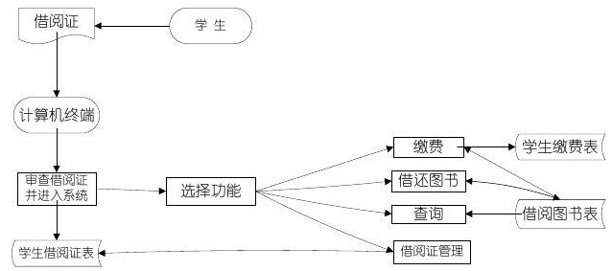

图1系统流程图

2.3条件、假定和限制

建议软件寿命：5年

硬件条件：PC机

运行环境： Windows xp professional

开发软件：SQL Server . Visual Basic等

开发限制：开发时间短

2.4可行性研究方法

通过对已有图书管理系统的分析和研究比较的方法。

2.5决定可行性的主要因素

效益>成本；

技术可行，现有技术可承担开发任务；

操作可行，软件能被原有操作人员快速接受。

3.技术可行性分析

3.1系统简要描述

采用Java和SQL开发，即使遇到困难，也能从丰富的参考书中找到解决方案。开发出的系统具有库存图书管理功能，能高效管理师生借阅信息，统计每年、每月、某天的图书借入借出情况，对财务信息进行统计、分析等。

4.经济可行性分析

开发需求较低,加上成熟的软硬件环境、目标系统并不是十分复杂和开发周期较短,人员经济支出有限。开发完成运行后，为使用者带来便利，为系统的进一步推广创造了条件，经济收益将远超过投资。从经济角度考虑，此系统开发可行。

5.法律可行性分析

由于整个系统是自行开发，自行使用，所以系统本身不存在版权争议，符合国家各种政策法规。服务器软件方面，它的操作系统可能会被微软跟踪，如果不是正版软件，将会面临民事诉讼的风险。

6.使用方面的可行性

采用软件管理图书馆日常工作，毫无疑问会在使用过程中产生新的需求和问题，这样也会不断地促进信息技术和软件应用的革新。经过研究，此系统的用户无使用方面的问题。

六．结论

根据以上分析可知,开发该图书馆管理信息系统不仅有巨大的经济效益，而且，有更大的学习管理效益，从而使该系统开发具有价值，也节省了大量资源，但是时间有限，我们会在这方面加强学习和改进。所以，我们认为开发此系统的条件已经具备，可以开始进行开发。